Міністерство освіти і науки України
Національний університет “Львівська політехніка”
Інститут комп’ютерних наук та інформаційних технологій

Кафедра САПР



Лабораторна робота №4.
з дисципліни: “Основи програмування. Частина 1”
на тему:
“Програмування циклічних процесів”.

Виконав:
Ст. групи ФЛ-15
Попайло Кирило-Юрій Богданович
Прийняв:
Викл. Головацький Р.І.
Дата: 21.04.2026

Львів-2026р.
Лабораторна робота №4.
Тема: “Програмування циклічних процесів”.
Мета: “Навчитись організовувати програми циклічної структури, які дозволяють повторювати певну групу операторів задану кількість разів. Цикли із передумовою while, постумовою (repeat/while), із параметром for, ітераціний цикл, вкладені цикли”.
Циклічні алгоритми поділяються на параметричні (з відомою кількістю повторень) та ітераційні (з невідомою). Архітектурно кожен цикл вимагає ініціалізації, тіла, кроку зміни параметра та умови виходу. Параметричні цикли керуються виключно дискретними типами (наприклад, цілими числами); використання типу REAL заборонене через машинну похибку порівнянь, а BOOLEAN — через неможливість нарощування. Ітераційні цикли зупиняються за розрахунковою умовою; при цьому цикл із передумовою може не виконати тіло жодного разу, тоді як цикл із постумовою гарантовано відпрацює хоча б один раз. Організація вкладених циклів вимагає повної інкапсуляції та незалежних лічильників: внутрішній алгоритм має повністю завершитися за одну ітерацію зовнішнього. Будь-яке перехрещення їхніх меж руйнує ієрархію пам'яті та логіку повернення процесора, що неминуче призводить до фатального збою програми.
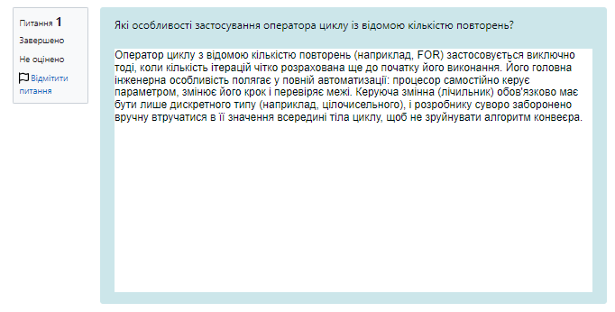

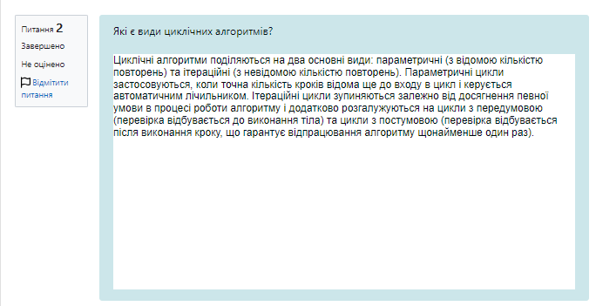
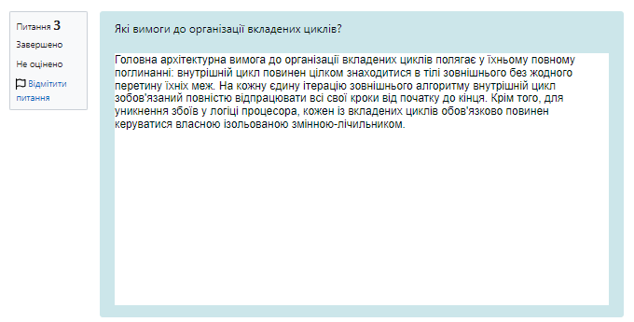
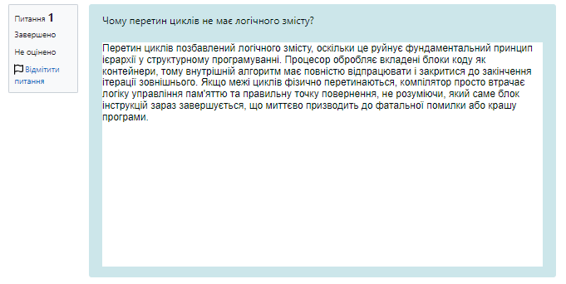
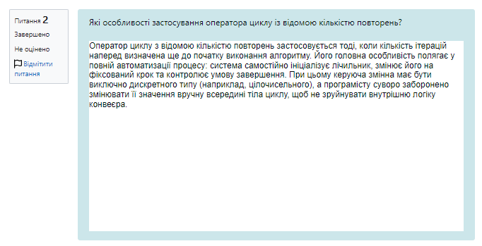
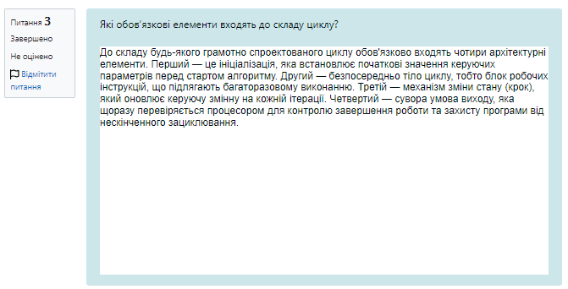
Індивідуальне завдання.
Завдання Додаток А:
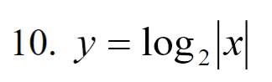
Завдання Додаток Б:

Додаток А схема 1.1 (while):
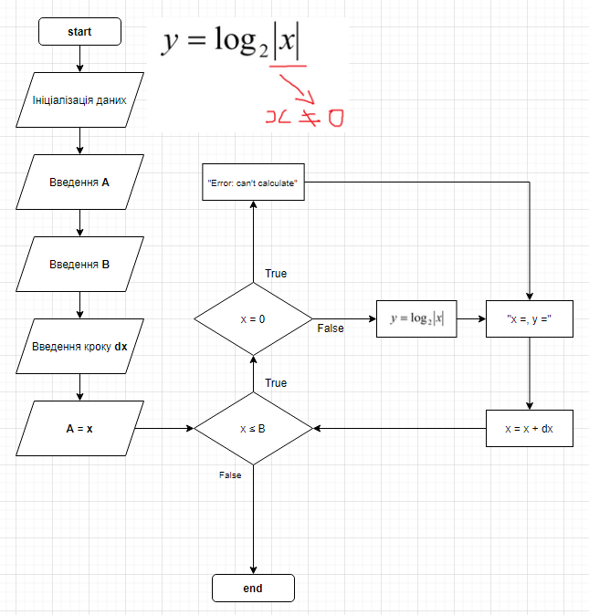
1. Код програми з оператором while:
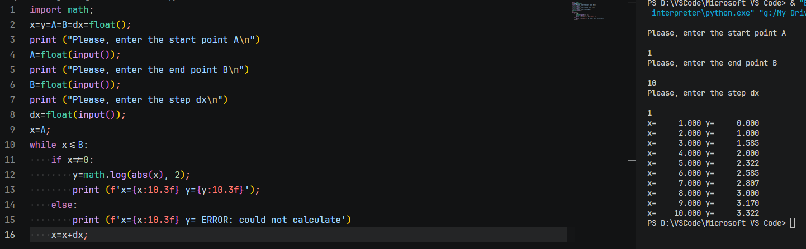
2. Пояснення невідомого синтаксису:
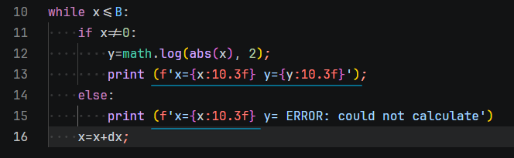
Маємо цікавий запис. Він означає наступне:
• f на початку дужок: означає format, активує наступний синтаксис у фігурних дужках. Без неї програма просто виведе все у фігурних дужках як звичайний текст.
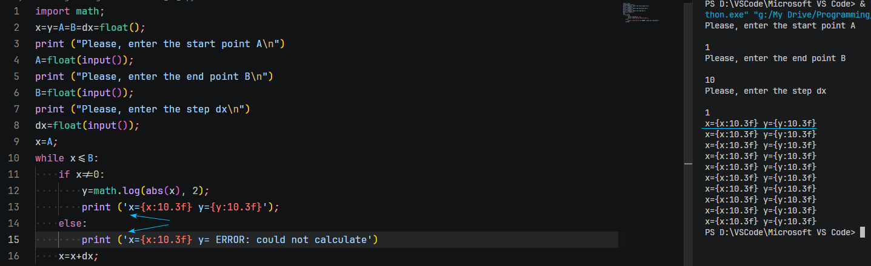
• {x:10.3f}:
- x – змінна, яку ми хочемо вивести
- 10.3f – правило, як вивести значення величини х.
10: виділити під це число рівно 10 комірок (пробілів) на екрані. Це робиться для того, щоб під час циклу всі числа виводилися рівними стовпчиками, як у таблиці. Якщо ми не вказуємо це число, то наші числа будуть їхати і список виглядатиме криво:
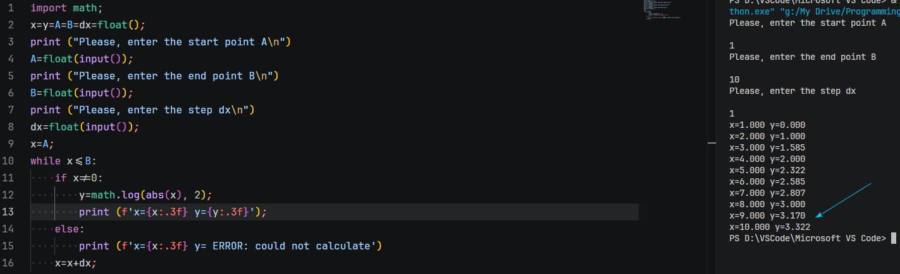
.3: округлити число рівно до 3 знаків після коми.
f: означає float (дробове число). Це вказівка процесору сприймати ці дані саме як десятковий дріб.
3. Чому програма не змушує користувача вводити х заново, якщо він не відповідає умові, як це було у лабі 3?
У цій програмі х виступає як координата. Оскільки у нас є команда x=x+dx, цей х дозволяє знайти значення кожного числа на вказаному проміжку між А та В.
Розглянемо логіку для прикладу log₂x (без модуля):
Уявимо це як координатну пряму:
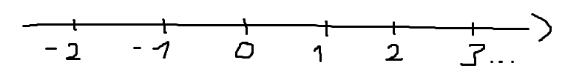
Уявимо, що користувач задає межі від -2 до 2 з кроком 1:
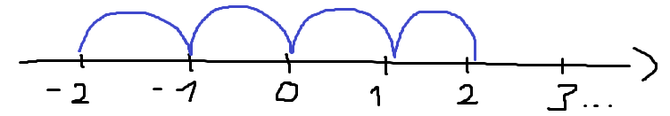
Оскільки логарифма з від’ємного числа та нуля не існує, програма змусить користувача ввести х знову, АЛЕ при цьому програма не зупиняється. Вона продовжу працювати та чекає на нові значення величин.
Припустимо, що користувач вводить величини повторно і задає проміжок від 3 до 7 з кроком 1:

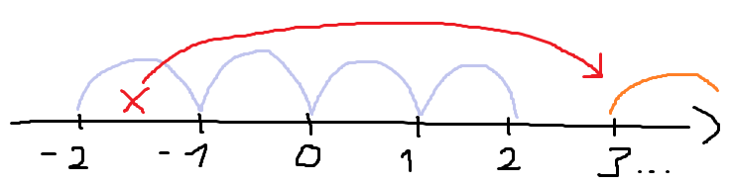
Програма просто перестрибує на новий проміжок і починає рахувати значення на ньому.
Тоді виходить так, що ми втратили дані із проміжку від -1 до 2. Навіть якщо врахувати, що значення y не вийде порахувати на проміжку від -1 до 0, це цілком можливо, коли x = 1 та 2, але ці дані ми втрачаємо.
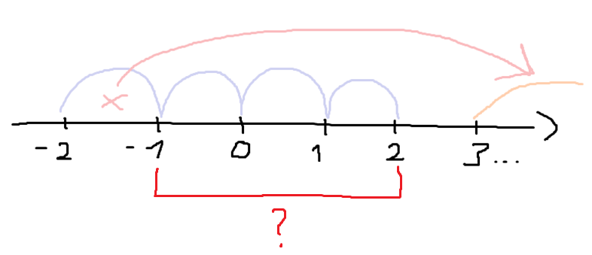
Ось так це виглядатиме в коді:
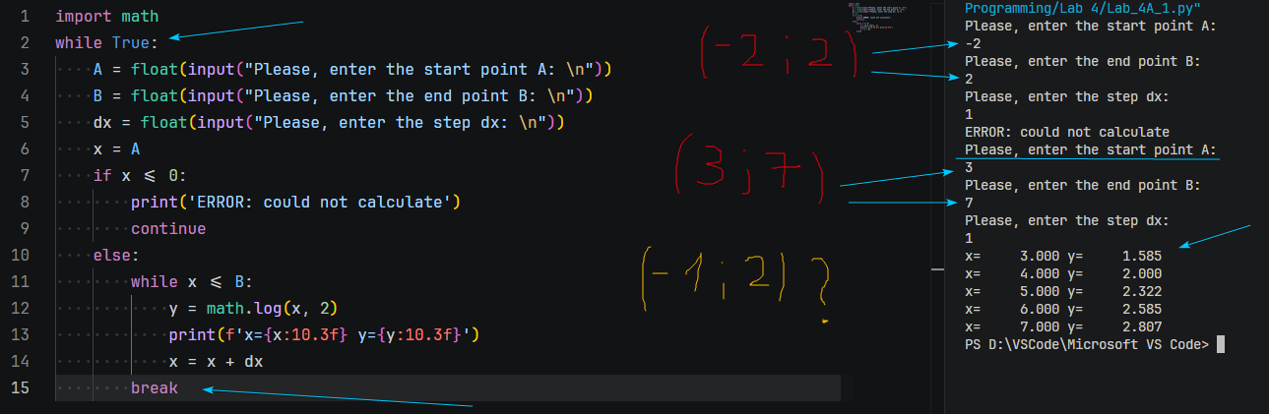 Додаємо ще один while на початку, щоб програма змушувала користувача вводити х заново.
Бачимо, що програма виводить значення y лише починаючи з x = 3, а дані про значення y, коли х є на проміжку від -1 до 2 втрачені.
Тому ця програма просто виводить помилку біля значення y, якщо x не відповідає умові, і продовжує рахувати далі без втрати даних.
Додаток А графік 1.1 (while)
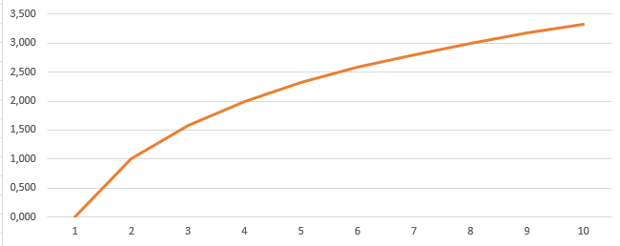

Додаток А схема 1.2 (repeat = while True):
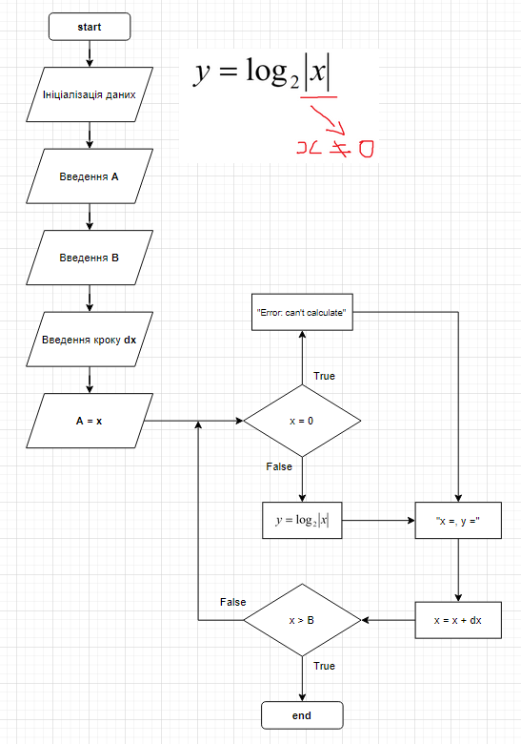

1. Код програми з оператором while True:
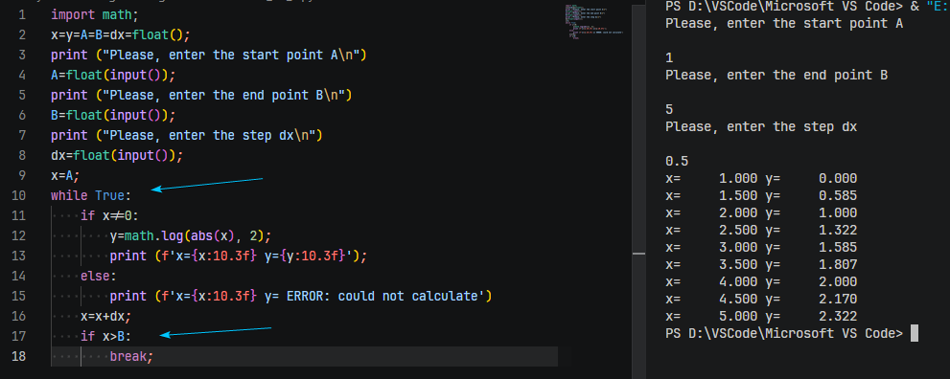
Оскільки в пайтона немає команди repeat, її можна замінити командою while True + умовний оператор if, який вказуватиме умову для завершення циклу.
Команда while True створює нескінченний цикл, який буде безкінечно повторюватися, якщо не встановити умову для виходу if або команду break.
Додаток А графік 1.2 (while True)
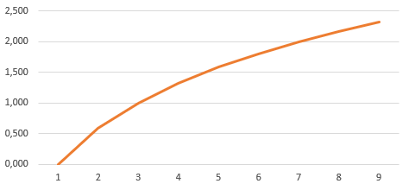

Додаток А схема 1.3 (For):
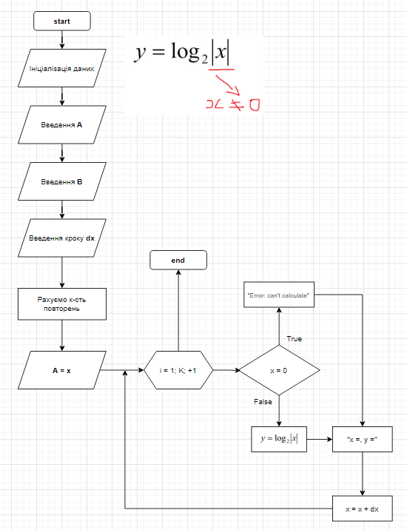

1. Код з оператором for:
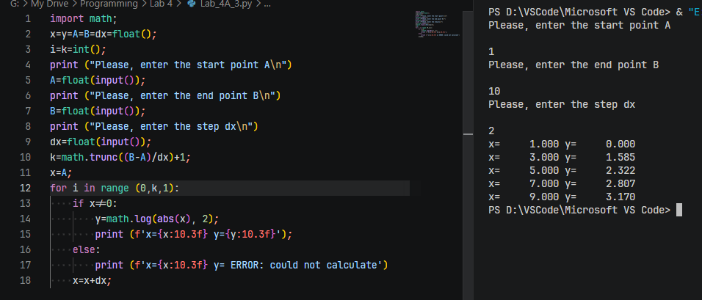
k = math.trunc((B-A)/dx) + 1
- (B−A): знаходить загальну математичну довжину всього відрізка.
- /dx: ділить цю загальну довжину на розмір одного кроку. Це дає кількість інтервалів (відрізків) між точками.
- math.trunc(): функція виділяє лише ціле значення із числа. Це критично важливо, оскільки цикл не може виконатися "п'ять з половиною разів". Ітерації можуть бути лише цілими.
- + 1: математична поправка на кількість точок. Якщо відрізок має довжину 10 і крок 1, то інтервалів буде 10. Але самих точок обчислення (включно зі стартовою точкою A) буде 11. Без цієї одиниці алгоритм завжди буде "недопрацьовувати" останній крок.
Додаток А графік 1.3 (for)
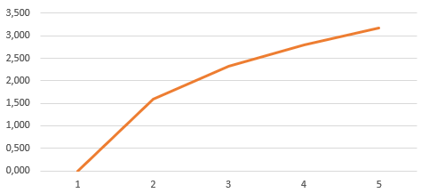

Таблиця результатів заданої функції
№ | X | Y
№ | X | While-Do | While True | For-to-Do
1. | 1 | 0.000 | 0.000 | 0.000
2. | 1.5 |  | 0.585
3. | 2 | 1.000 | 1.000
4. | 2.5 |  | 1.322
5. | 3 | 1.585 | 1.585 | 1.585
6. | 3.5 |  | 1.807
7. | 4 | 2.000 | 2.000
8. | 4.5 |  | 2.170
9. | 5 | 2.322 | 2.322 | 2.322
10. | 6 | 2.585
11. | 7 | 2.807 |  | 2.807
12. | 8 | 3.000
13. | 9 | 3.170 |  | 3.170
14. | 10 | 3.322

Додаток Б
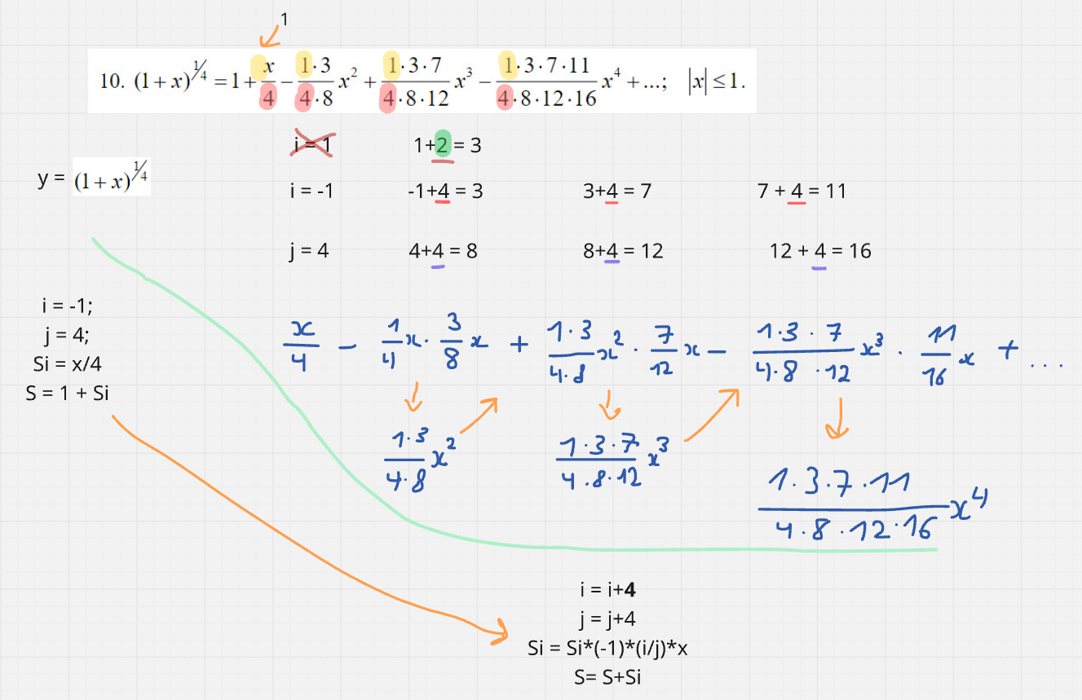
У моєму прикладі є нюанс: у чисельнику закономірність така, що до кожного попереднього множника додається 4, проте це не працює у випадку з першим та другим елементами циклу. Оскільки там з 1 вийшла 3, тобто зростання на 2, а не 4. Враховуючи те, що у циклі усі чисельники мають збільшуватися строго на 4, я записав початковий i не як 1, як це мало б бути зважаючи на приклад, а як -1, щоб зберігалася логіка зростання на 4.
Відповідно тому початковий Si у мене записаний не формулою (-1)*(i/j)*x, а як x/4 (перший елемент циклу, в якому закономірінсть не співпадає), оскільки знову ж таки, i заданий не 1, як є у пркиладі, а як -1.
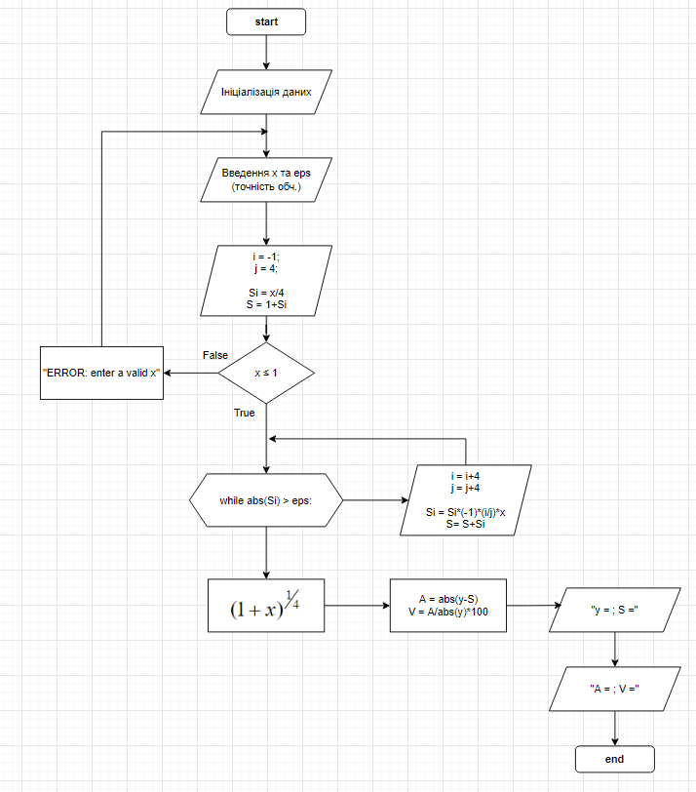
Додав у програму умову, яка перевірятиме, чи х є валідним, оскільки за умовою x≤1.

1. Код програми:
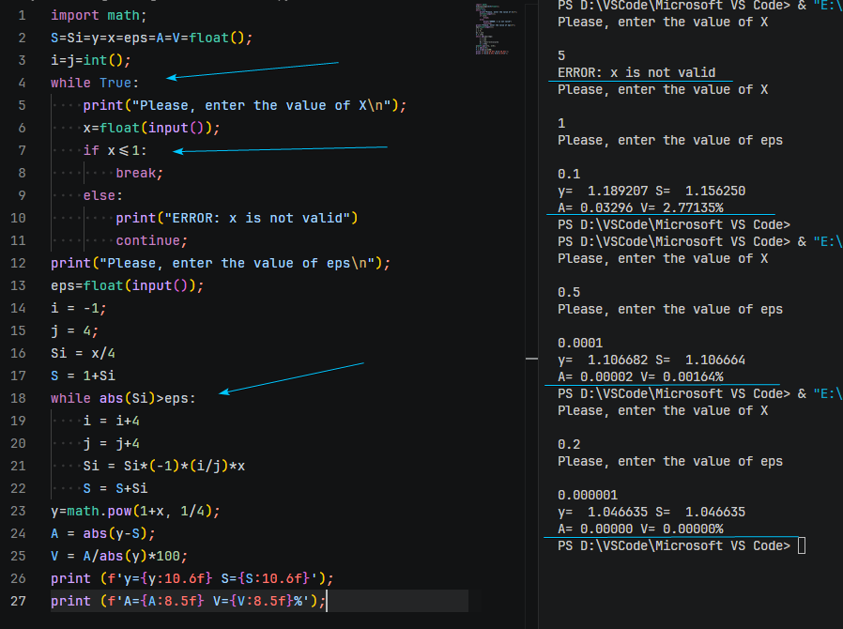
Бачимо, що при невалідному x, користувач змушений вводити х заново. Програма добре працює.
Як зазначав вище, початковий i вказав -1 і логіка циклу працює без проблем.

Тренінг захист парктики
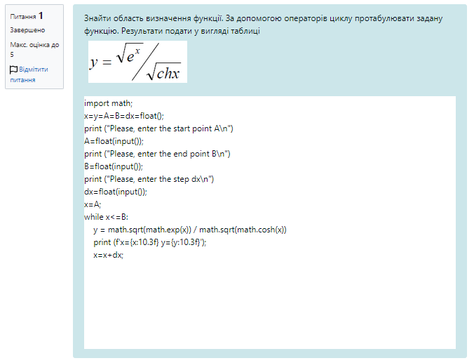
Висновки: спочатку не розумів, чому в Додатку А не зробити так, щоб користувач вводив х заново, але згодом розібрався. А так все гуд.

